菲乐介绍：

　　长沙菲乐文化传播有限公司，简称菲乐文化，创立于2018年6月，公司以传播高雅艺术，弘扬传统文化为主旨，业务范围涵盖高端钢琴销售、高端钢琴培训、高品味艺术爱好培养等。

菲乐钢琴，隶属长沙菲乐文化传播有限公司，是一家专注于高端钢琴销售以及高端钢琴培训的专业机构，目前，菲乐钢琴已与世界五大帝王琴之一的佩卓夫、贝希斯坦，以及雅马哈、卡哇伊、英昌、长江等高端钢琴品牌达成战略合作。公司运营团队从事钢琴培训行业15年，引进国外权威教学方法，结合自身教学经验研发开创出适合成人的钢琴教育方式，摆脱国内传统枯燥教学方法。菲乐钢琴全部采用独立琴房，环境优雅，一对一服务，尽显专业风范。

菲乐地址：

湖南省长沙市芙蓉区乐和城B1楼菲乐钢琴（地铁口附近）。

（加上可缩放的百度地图以及交通查询）

联系我们：

400电话未定，先用400-8888-8888代替

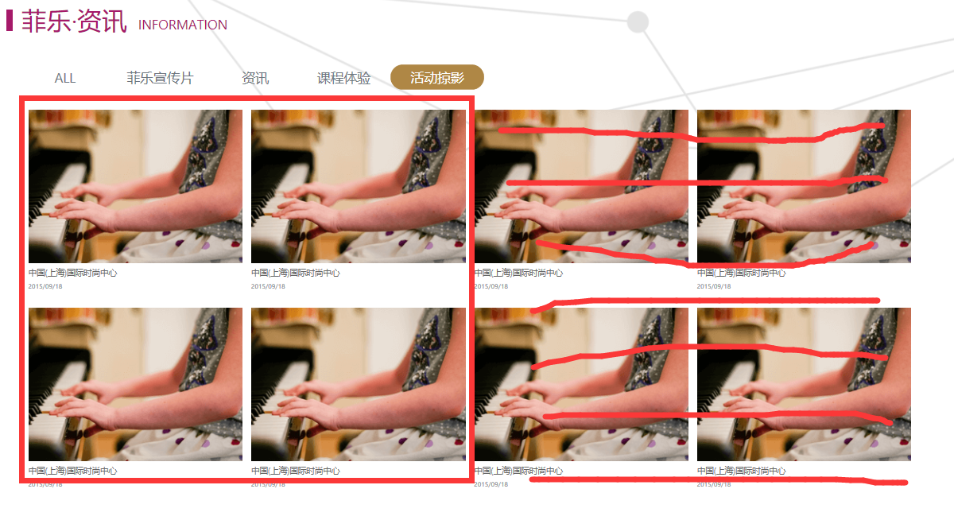

这里是左边视频，右边资讯

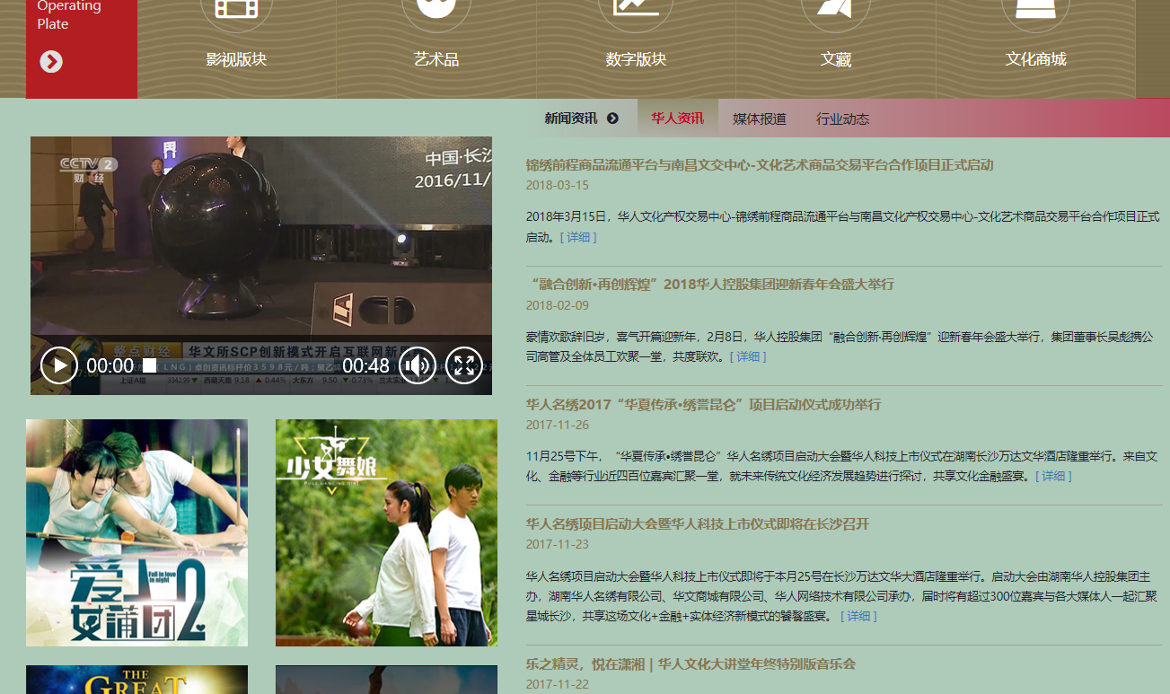

就像这种

Banner1：

菲乐钢琴

全程一对一高端授课

让您感受私人定制的极致关怀

Banner2：

全球顶级钢琴品牌

佩卓夫/贝希斯坦/雅马哈/卡哇伊/英昌/长江……

倾力协作，带给您最有品味的学习环境

Banner3：

15年精心打造

菲乐钢琴独创的“定音多阶演奏法”

让您轻松成为指尖上的舞者

菲乐资讯：

视频区：放置一些钢琴演奏的视频，如《经典咏流传》中吴绮莉的演奏等

资讯类：百度一些钢琴知识、窍门等内容做先行放置（如http://news.iiippp.com/20141204/2440175.html）

菲乐名师：

查新雷 or Charlie

教龄15年

菲乐钢琴教学主管

擅长领域：即兴伴奏、音乐创作、视唱练耳教学

韩龙福 or Han

教龄10年

菲乐钢琴教学副主管

擅长领域：即兴伴奏、乐理、作曲创作

菲乐名琴：

1. 佩卓夫：捷克国宝佩卓夫(PETROF)钢琴拥有140年历史，是欧洲音乐家一致公认世界平台钢琴─—包括蓓森朵夫、佩卓夫、斯坦威、 贝茨斯坦、法奇奥里。 其中佩卓夫和蓓森朵夫同属维也纳两大名琴，但因奥地利在第一次世界大战战败，于凡尔塞条约中让出部分领土给捷克独立，因此佩卓夫钢琴就从此由维也纳名琴变成捷克国宝。

钢琴系列+产品：

（参考：百度词条：<https://baike.baidu.com/item/佩卓夫/2342529?fr=aladdin>

官网：http://www.petrofchina.cn/index.php?m=content&c=index&a=lists&catid=12）

2、贝希斯坦：贝希斯坦，一个活着的传奇。以世界顶级标准生产钢琴，以高档三角及立式钢琴制造业领头人之一为责任，这是贝希斯坦至始至终的座右铭。

贝希斯坦是目前全球为数不多的、提供定制奢华手工钢琴的欧洲钢琴制造商，贝希斯坦不断探索着大自然的纹路，并慎重挑选全球高端皇室供应商作为合作伙伴，这些精致的艺术杰作离不开耗时多年的选材、设计与制造。秉承着160余年的制琴技艺，使贝希斯坦钢琴在精致的外表之下仍拥有一个充满美妙音色的身躯。贝希斯坦钢琴除了拥有色彩丰富的音色、独一无二的气质之外，也是您奢华的音乐伴侣。

钢琴系列+产品：

（参考：百度词条：https://baike.baidu.com/item/贝希斯坦/3301916?fr=aladdin

官网：http://www.bechstein-china.com/products/）

3、雅马哈（YAMAHA）："一台伟大的钢琴是能够令你对听众产生深厚情感影响的钢琴。雅马哈创造了这样的钢琴。他们是一个难以形容的将情感、响应和技术完美结合的产物。这就是为什么我深爱雅马哈。"国际著名的钢琴家斯维亚托斯拉夫·李奇特是这样评价雅马哈的。但是，他并不是唯一一者这样偏爱雅马哈的人；事实上，雅马哈钢琴是世界顶尖钢琴们的选择，也被最好的学校和音乐学院所推崇。

钢琴系列+产品：

（参考：百度词条：https://baike.baidu.com/item/%E9%9B%85%E9%A9%AC%E5%93%88%E9%92%A2%E7%90%B4/8261212?fr=aladdin

官网：<https://www.yamaha.com.cn/products/musical-instruments/pianos/index.html）>

4、卡瓦依（KAWAI）：卡瓦依即KAWAI，是取自创始人河合的姓氏。它所代表的日本（株）河合乐器制作所生产的世界顶级钢琴。河合乐器创立于1927年，近百年的钢琴制造历史，专注于制造更好的钢琴。

钢琴系列+产品：

（参考：百度词条：https://baike.baidu.com/item/卡瓦依/861474?fr=aladdin

官网：<http://www.kawaipiano.cn/index.aspx）>

5、英昌（YOUNG CHANG ）：以“英昌”(YOUNG CHANG) 命名的“英昌乐器”公司，自1956年在韩国建厂至今已经有57年的历史。91年全球钢琴年总产量50万台中14万台是英昌钢琴，位居当年世界同行业生产量之首，占世界年销量的28%。

钢琴系列+产品：

（参考：百度词条：https://baike.baidu.com/item/英昌钢琴/2520284

官网：<http://www.youngchang.com.cn/youngchang/products.aspx）>

钢琴课：

Class1：

1.零基础50首钢琴曲目；

2.菲乐独创“定音多阶演奏法”，简谱、五线谱综合教学；

3.有效期一年，自由约课，不限课时，一对一VIP教学；

4.高端舒适琴房，有效期内免费开放，随到随练；

5.陪练课不限次数，全天开放；

6.包含30节专业钢琴基本功技术科；

7.包含10节专业音乐理论、视唱练耳提高课；

8.学完可达六级演奏水平；

9.高雅的环境，精美的茶点，静心调制的咖啡，伴您度过每一节温馨的课程。

Class1-PLUS：

1.包含Class1所有内容；

2.新增强化钢琴曲目25首；

3.新增15节强化钢琴技术课；

4.强化乐理、视唱；

5.强化识谱基本功；

6.有效期一年。

Class2：

1.包含Class1所有内容；

2.零基础105首钢琴曲目；

3.包含75节专业钢琴提高课；

4.包含10堂专业音乐讲座；

5.15种升级强化版伴奏织体训练；

6.三和弦转位连接伴奏法；

7.即兴演奏弹唱；

8.学完可达七级演奏水平；

9.有效期二年。

Class2-PLUS：

1.包含Class2所有内容；

2.新增强化钢琴曲目30首；

3.新增20节强化钢琴技术课；

4.强化专业乐理、视唱；

5.强化即兴弹唱训练；

6.有效期二年。

Class3：

1.包含Class1-2所有内容；

2.新增60首高级钢琴曲目；

3.新增60节专业钢琴强化提高课；

4.世界知名音乐学院即兴伴奏学习系统；

5.专业编配系统学习【初级】；

6.新增10堂专业音乐讲座；

7.学完可达八级演奏水平；

8.有效期三年。

Class4：

1.包含Class1-3所有内容；

2.新增60首专业钢琴曲目；

3.新增110节专业钢琴艺术课；

4.伴奏织体编配专业版；

5.移调弹奏系统；

6.无旋律即兴伴奏及弹唱；

7.学完可达九级演奏水平；

8.有效期四年。

Class5：

1.包含Class1-4所有内容；

2.新增45首专业钢琴曲目；

3.新增60节专业钢琴技术课；

4.专业即兴创作课程；

5.歌曲创作；

6.学完可达十级演奏水平；

7.有效期五年。